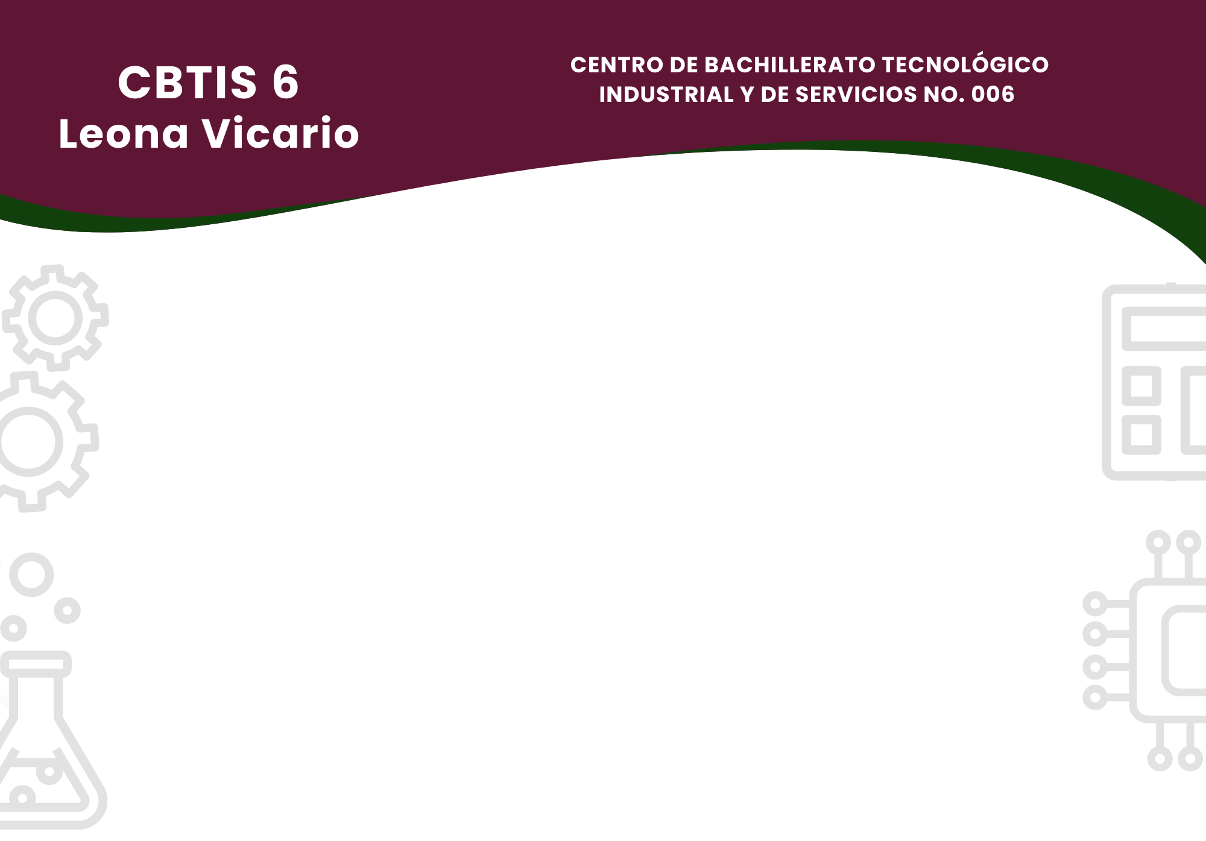

**Nezahualcóyotl, Estado de México a 06 de enero de 2025**

**Al Comunidad del Centro de Bachillerato Tecnológico industrial y de servicios No. 006, se le informa que la Inscripción a Cursos Intersemestrales se realizara los días:**

**Jueves 09 y viernes 10 de enero de 2025**

**En un horario de:**

**Turno matutino 08:00 a 12:00 horas**

**Turno vespertino 15:00 a 18:00 horas**

**El alumno debe presentarse con uniforme completo y credencial de la escuela.**